Creación proyecto cambio turno(orm mapeo de objeto relacional)

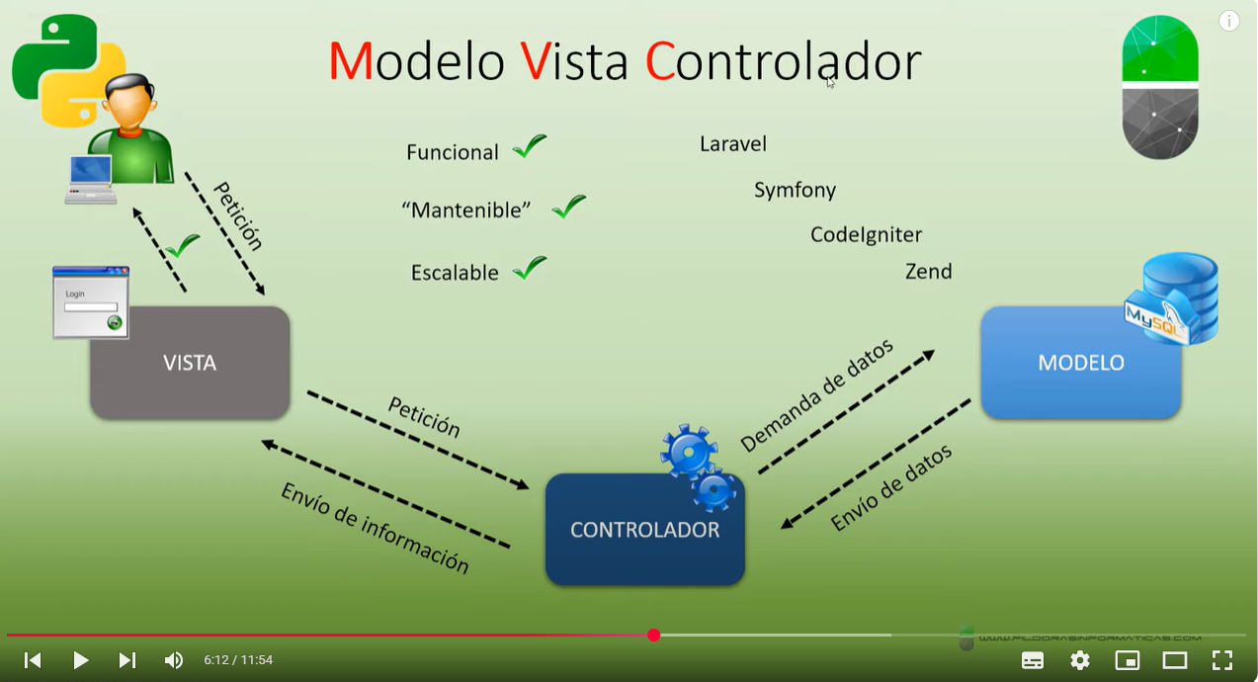

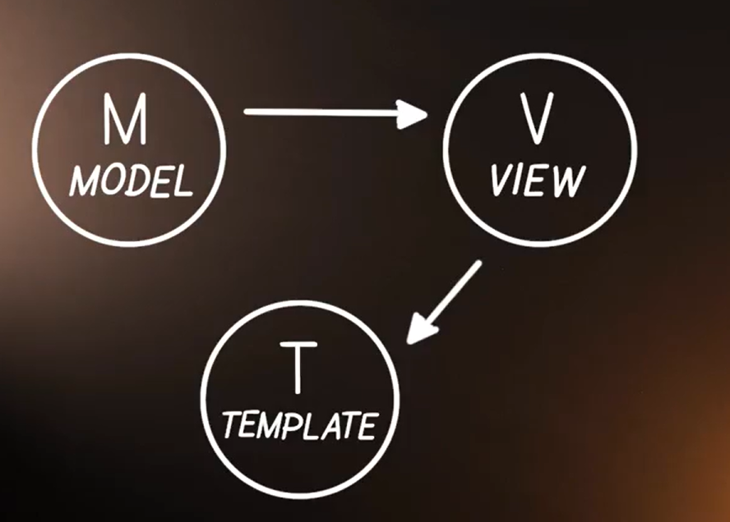

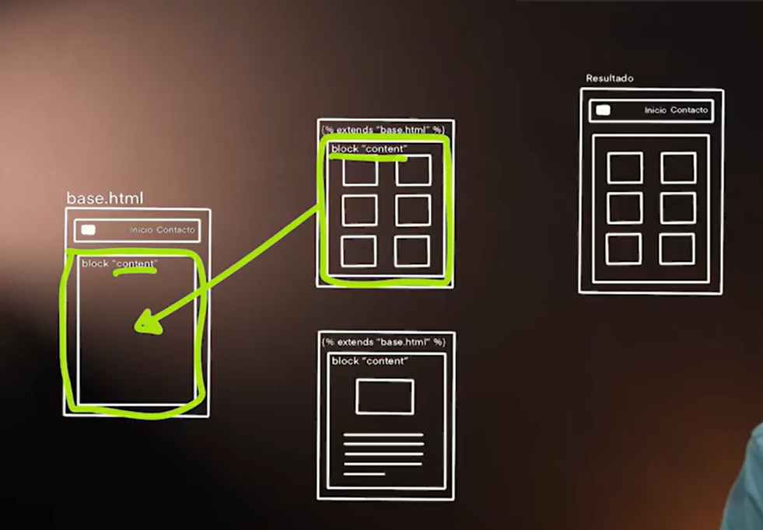

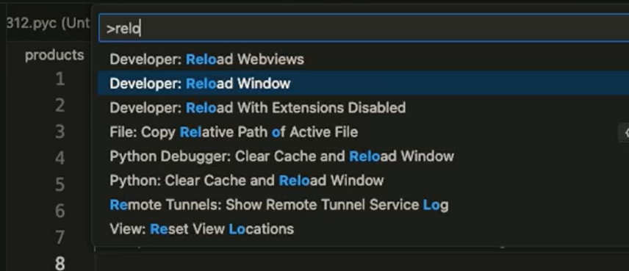

**CamTurnosExplora(Carpeta)**

1. Se instala un entorno virtual
2. Se crea el archivo requirments.txt para almacenar todas las dependencias

Comando: pip freeze > requirements.txt

1. Se instala Django desde la carpeta donde esta el entorno virtual
2. Pip install django
3. django-admin startproject nombre_del_proyecto
4. django-admin startproject miweb
5. django-admin startproject mi_proyecto(Cambio_Turno)
6. arrancar el runserver : Python manage.py runserver

Nota: si aparece que tiene migraciones pendiente debe instalar las con el siguiente comando : **python manage.py migrate**

**http://localhost:8000/complete/auth0**

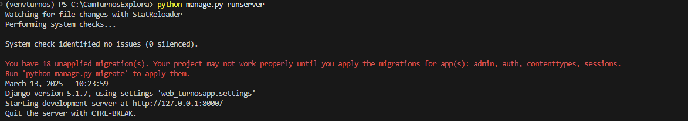

Debe quedar así:

1. Nos dirigimos a auth0: <https://manage.auth0.com/>

* Nos vamos a applications y creamos una nueva aplicación, seleccionamos la tecnología con la cual vamos a trabajar en el projecto

1. Instalar: pip install social-auth-app-django python-decouple

**social-auth-app-django:**

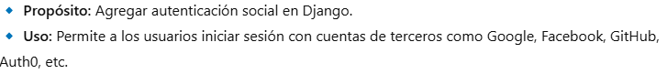

**python-decouple:**

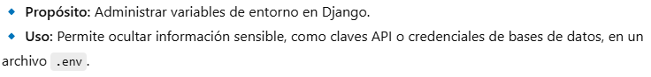

**Una vez configurado llamar en setting de web_turnosapp a:**

Una vez llamado a from decouple vamos a agregar **social_django** en **installed_app**

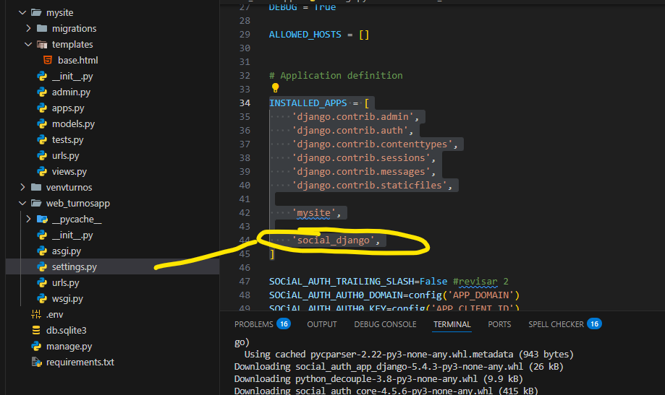

Agregamps a setting : **SOCiAL_AUTH_TRAILING_SLASH=False #revisar 2**

**EN SETTING AGREGAMOS:**

**SOCIAL_AUTH_AUTH0_DOMAIN=config('APP_DOMAIN') SOCIAL_AUTH_AUTH0_KEY=config('APP_CLIENT_ID') SOCIAL_AUTH_AUTH0_SECRET= config('APP_CLIENT_SECRET')**

**Agregamos : SOCIAL_AUTH_AUTH0_SCOPE**

**Agregamos: AUTHENTICATION_BACKENDS**

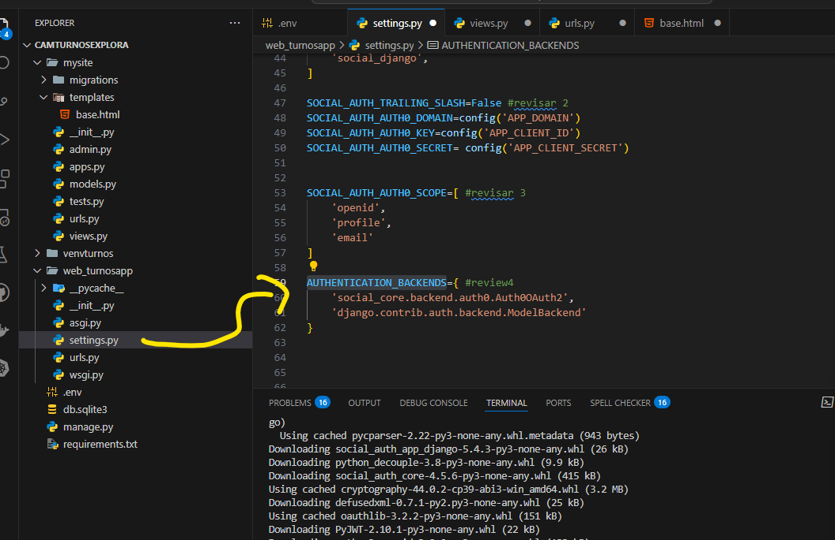

**Agregamos a setting: sistema de inicio, cierre de sesión y envió en caso error de autenticación**

1. **Instalar: python manage.py startapp mysite(carpeta) esta es la app**

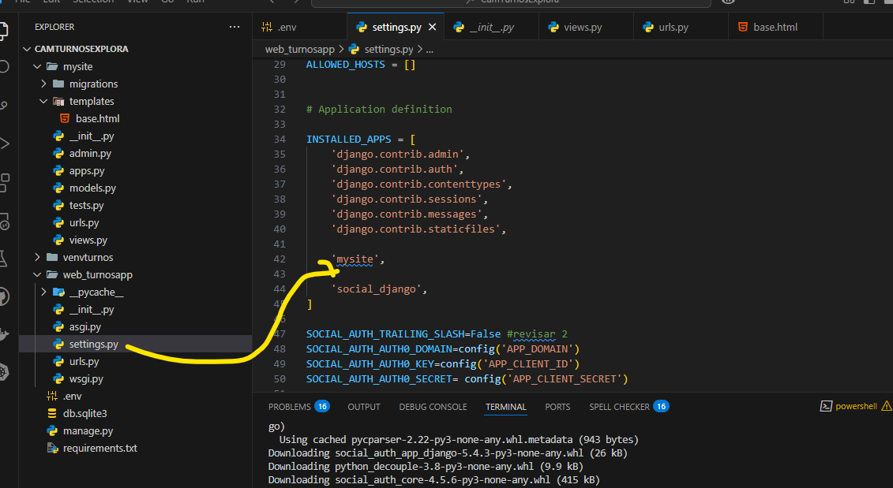

Esto con el fin de que cada aplicación (cada entidad ) tenga su modulo independiente y en este caso el modulo autenticación seria este

1. **Se crea en views**

La función index va y busca por medio de import render al template base.html

1. **Se crea urls.py esto dentro de la carpeta mysite**

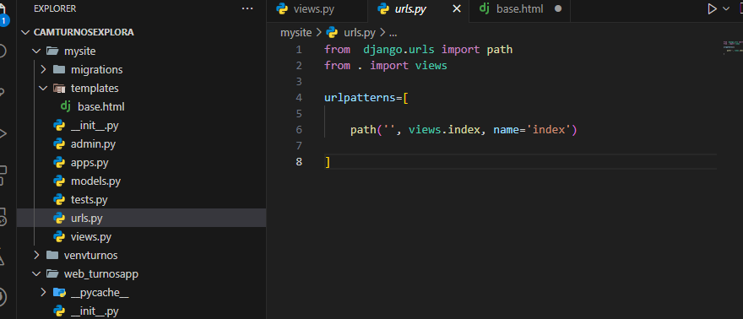

Este archivo cumple la función de indicar que vista se va a ejecutar cuando se acceda a la url. Dentro de la vista **views.py**

1. **Se crea el template html**

1. **Pip installer jose.** Vamos a utilizarlo para poder loguearnos con Auth 0. Desde base.html vamos a agregar la rta

1. **Para crear la base de datos en mysql workbench vamos a utilizar la siguiente configuración**

* **pip install mysqlclient**
* **Configura la base de datos en tu archivo settings.py**

Reemplaza la configuración actual de SQLite por una configuración de MySQL. Por ejemplo

**Nota:** Asegúrate de:

Crear la base de datos en MySQL (puedes hacerlo manualmente con SQL Workbench o mediante un comando en MySQL).

Proporcionar las credenciales correctas.

1. **Aplica las migraciones para crear las tablas**

Desde la terminal, en la carpeta de tu proyecto, ejecuta:

python manage.py makemigrations

python manage.py migrate

[**http://localhost:8000/complete/auth0**](http://localhost:8000/complete/auth0)

**Nota: Al instalar requirements-dev.txt que son para netamente desarrollo utilizamos pip install -r requirements.txt**

1. **Como migrar**

